- Параграф 1 – 3, номчуур, ооренир арын 10-21. (чаа ном). Мергежилге 22 арын 19.
- Чурук-биле домактар чогаадыр. Чурукка аттан бээр.

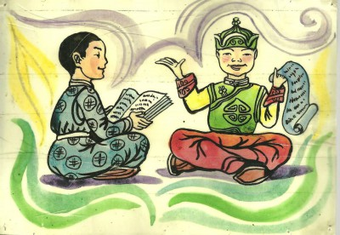

- Чурукка хамаарыштыр улегер домактардан тып бижиир

